2024-02-19
譯者．陳如月
日本MR認證考試，合格者不到1000人，窄門裡的應屆畢業生
日本在去年12月舉行的MR認證考試中，合格者自1997年開始實施考試制度以來，首次低於1,000人。製藥公司正在減少僱用應屆畢業生的MR人數，這是一道窄門。
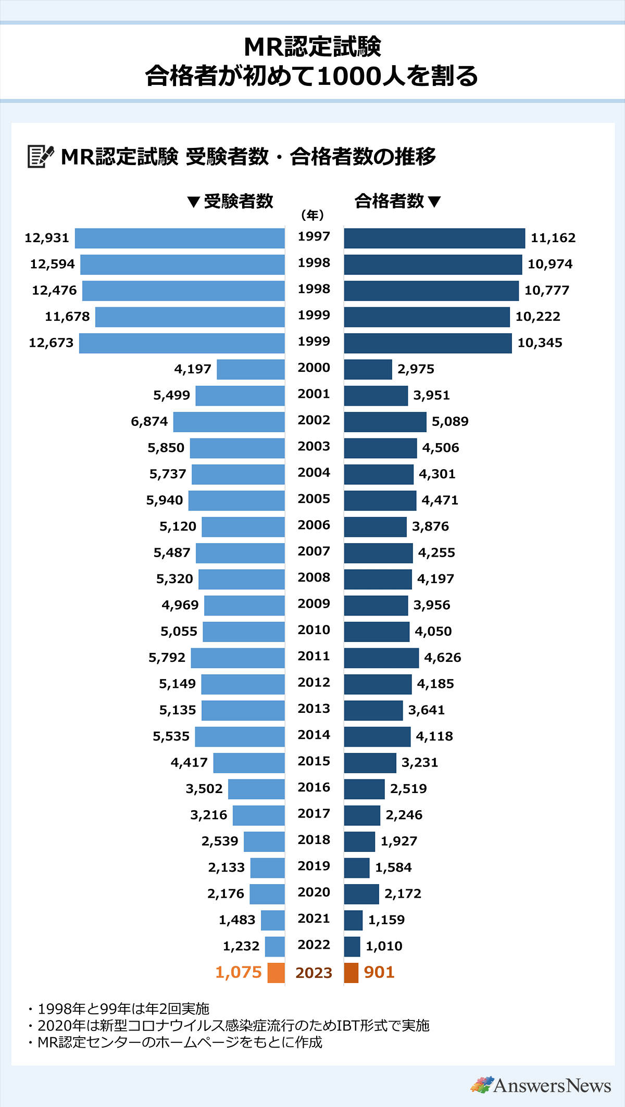
MR認證考試 報名人數和合格人數推移
報名人數
MR認證考試合格者首次低於1000人
*1998年和1999年實施2次
*2020年因新冠疫情以IBT形式實施
報考人數創歷史新低
舉辦MR認證考試的日本MR認證中心於2月1日公佈，在2023年12月舉行的第30次MR認證考試中，合格人數為901人。與上一次相比減少109人，這是首次出現合格人數低於1000人的情況。報考人數為1075人（比上次減少157人），創歷史新低。
在2000年代初，每年參加考試的人數為5000～6000人，但從2015年左右開始出現明顯下降趨勢，與2014年（第21次考試）相比，2023年考生人數減少至1/5以下，合格人數減少至1/4以下。
減少招聘應屆畢業生
報考人數和合格人數減少的原因是製藥公司和委託銷售服務 (Contract Sales Organization，簡稱CSO) 減少招聘應屆畢業生。
聘用MR的應屆畢業生企業的占比
聘用應屆畢業生MR的企業減少
根據日本MR認證中心每年發行的「MR白皮書」，在2023年招聘MR應屆畢業生的企業僅占全體的35.5%，這一比例在2014年達到55.6%的峰值以來也持續下降。
未聘用
聘用
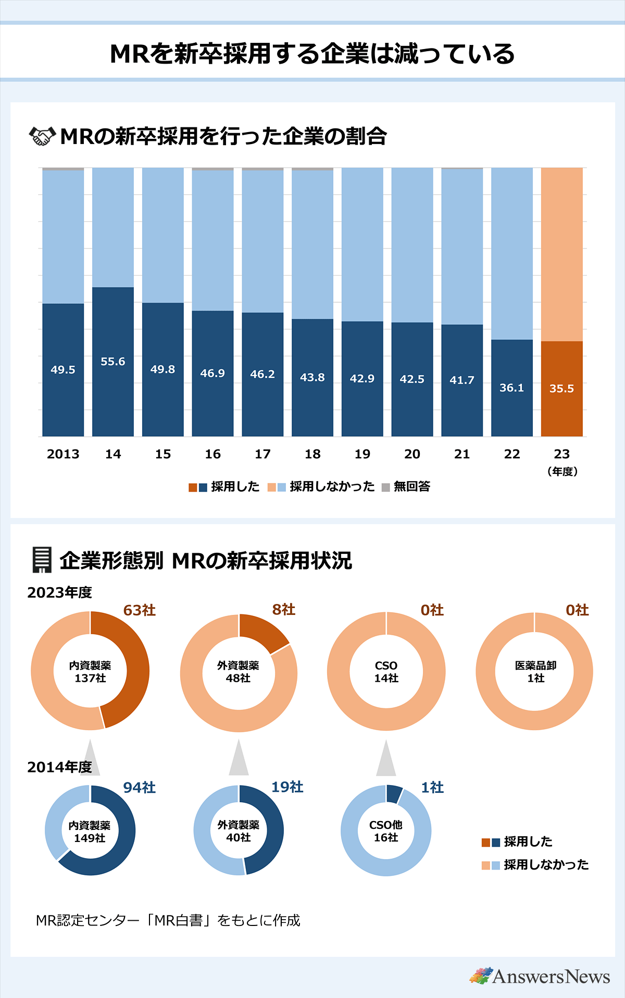
從企業型態來看2023年度和2014年度的應屆畢業生MR招聘情況，國資藥廠聘用應屆畢業生的公司比例從63%下降至46%，外資藥廠則從48%下降至17 %。聘用應屆畢業生的企業數量，國資藥廠減少約3成，外資藥廠減少約6成。
國資
CSO等
未聘用
聘用
中盤
國資
企業型態別MR的應屆畢業生聘用狀況

比MR峰值時减少1.6萬人
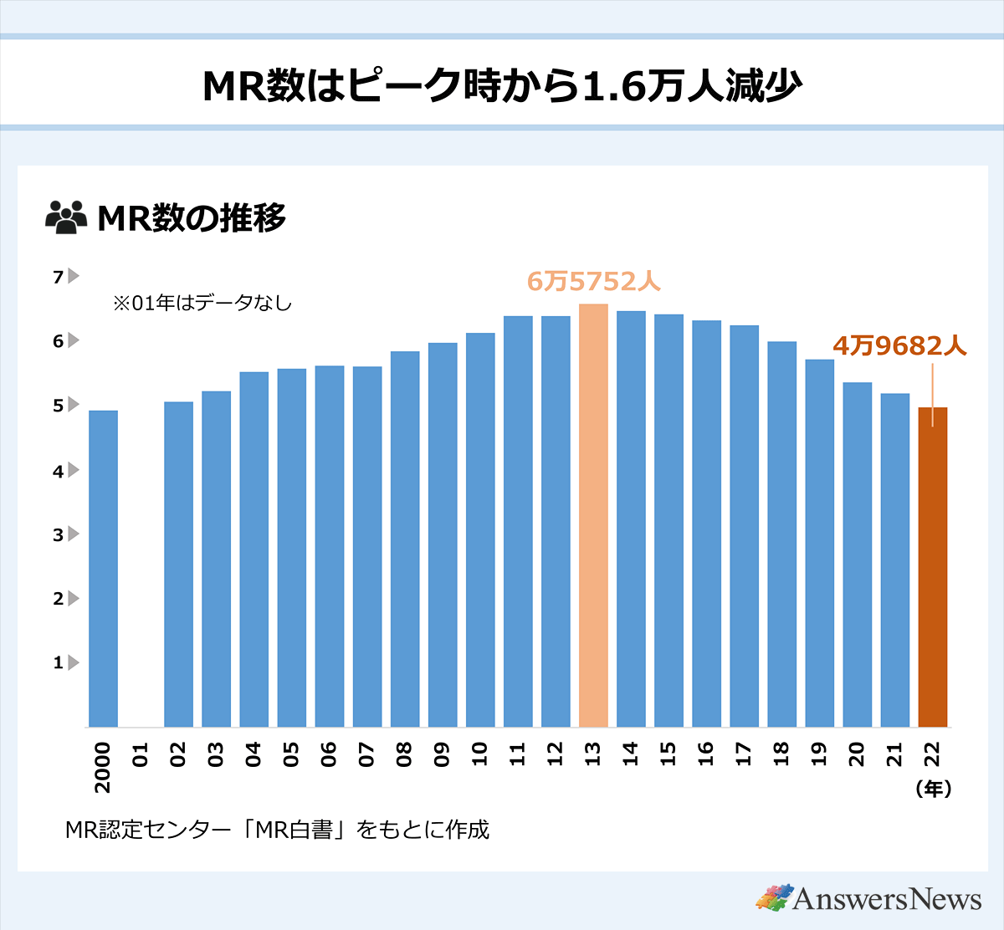
除了聘用的MR數量減少外，近年來，第一三共等一些公司將應屆畢業生MR招聘的申請限制為藥學院畢業的人，與以前相比，在製藥企業就職MR變得越來越難。
49682人
65752人
＊2001年無數據
MR人數的推移
MR人數從峰值時減少1.6萬人
近年來，藥業相繼進行重組，MR數量持續減少。根據日本MR白皮書，2022年度（截至2023年3月）MR人數較前一年減少2166人（4.2%）至49682人，自2000年以來2022年首次低於5萬人。與2013年的峰值（65752人）相比，減少了約1.6萬人。這意味著在不到10年的時間裡，每4個人中就有1個人從營業第一線消失了。
隨著每年藥價調整導致市場放緩，製藥公司面臨提高銷售效率的壓力。隨著新藥轉向speciality領域以及數位工具的應用也在不斷發展，MR的減少今後也可能會持續下去。
(資料來源：MIXOnline)

